

Εθνικό & Καποδιστριακο Πανεπιστημιο Αθηνων
Τμημα Πληροφορικησ & Τηλεπικοινωνιων

Μαθημα: Αρχιτεκτονικη Υπολογιστων II

Εργασία 2 (υποχρεωτική) – Κρυφές Μνήμες Ακαδημαϊκο Ετοσ 2019 – 2020

(εκφωνηση) Παρασκευη 20 Δεκεμβριου 2019

(παραδοση στο eclass μεχρι) Παρασκευη 24 Ιανουαριου 2020

Επώνυμο | Όνομα | Αριθμός Μητρώου | Email
Αλεξίου | Ιωάννης | 200900254 | Sdi0900254@di.uoa.gr
Καραθάνος | Αλέξανδρος | 201400326 | Sdi1400326@di.uoa.gr
Γιουρούκου | Αλεξία | 201600037 | Sdi1600037@di.uoa.gr

Πληροφορίες για τις Υποχρεωτικές Εργασίες του μαθήματος
- Οι υποχρεωτικές εργασίες του μαθήματος είναι δύο. Σκοπός τους είναι η πλήρης κατανόηση των εννοιών του μαθήματος με χρήση αρχιτεκτονικών προσομοιωτών (architectural simulators). Η πρώτη υποχρεωτική εργασία αφορούσε τη διοχέτευση (pipelining) και η δεύτερη (αυτή) αφορά τις κρυφές μνήμες (cache memories).
- Η παράδοση των δύο εργασιών του μαθήματος είναι υποχρεωτική για τους φετινούς τριτοετείς φοιτητές καθώς επίσης και για όσους φοιτητές έχουν αριθμό μητρώου 2009 και μεταγενέστερο (δηλαδή πήραν το μάθημα για πρώτη φορά ως τριτοετείς από το εαρινό εξάμηνο του 2012 και μετά). Η βαθμολογία του μαθήματος προκύπτει από το γραπτό (60%), την εργασία της διοχέτευσης (20%), και την εργασία των κρυφών μνημών (20%). Καθένας από τους τρεις βαθμούς πρέπει να είναι προβιβάσιμος για να περαστεί προβιβάσιμος βαθμός στη γραμματεία. Οι προαιρετικές ασκήσεις που κατά καιρούς δίνονται δε βαθμολογούνται και δίνονται μόνο για να διευκολυνθεί η κατανόηση του μαθήματος.
- Για τους παλαιότερους φοιτητές (με αριθμό μητρώου 2008 και παλαιότερο) οι δύο εργασίες (pipeline, cache) είναι προαιρετικές. Αν κάποιος παλαιότερος φοιτητής δεν τις παραδώσει θα βαθμολογηθεί με ποσοστό 100% στο γραπτό. Αν τις παραδώσει, θα βαθμολογηθεί με τον παραπάνω τρόπο.
- Κάθε ομάδα μπορεί να αποτελείται από 1 έως και 3 φοιτητές. Συμπληρώστε τα στοιχεία όλων των μελών της ομάδας στον παραπάνω πίνακα. Όλα τα μέλη της ομάδας πρέπει να έχουν ισότιμη συμμετοχή και να γνωρίζουν τις λεπτομέρειες της υλοποίησης της ομάδας.
- Για την εξεταστική του Σεπτεμβρίου δε θα δοθούν άλλες εργασίες. Το Σεπτέμβριο θα εξεταστεί μόνο το γραπτό.
- Σε περίπτωση αντιγραφής θα μηδενίζονται όλες οι ομάδες που μετέχουν σε αυτή.
- Η παράδοση της Εργασίας Κρυφών Μνημών πρέπει να γίνει μέχρι τα μεσάνυχτα της Παρασκευής 24 Ιανουαρίου 2020 ηλεκτρονικά στο eclass (να ανεβάσετε ένα αρχείο 7z, zip ή rar με την τεκμηρίωσή σας σε Word ή PDF και τον πηγαίο κώδικά σας). Μόνο ένα από τα μέλη της ομάδας πρέπει να ανεβάσει την εργασία στο eclass, όχι καθένας ξεχωριστά.

Ζητούμενο
Γράψτε πρόγραμμα assembly MIPS για εκτέλεση στον προσομοιωτή EduMips64 και τον προσομοιωτή κρυφών μνημών DineroIV, το οποίο να εκτελεί τον παρακάτω απλό υπολογισμό:
- Εκτελεί την πράξη X=X+YZ, όπου X[i][j], Υ[i][j], Ζ[i][j] τυχαίοι τετραγωνικοί πίνακες (8 byte κάθε ακέραιος – oι Χ, Υ, Ζ αποθηκεύονται στο τμήμα δεδομένων του προγράμματος από την αρχή) με διαστάσεις 50x50 (δηλαδή i, j=0, 1, …, 49) και αφού ολοκληρώσει την πράξη X=X+YZ, υπολογίζει τον αριθμό των αρνητικών (n), μηδενικών (z) και θετικών (p) αριθμών. Στο τέλος εκτυπώνει τα τρία αυτά αποτελέσματα σε μία γραμμή.
- Ο χρόνος εκτέλεσης της εκτύπωσης του αποτελέσματος θα συνυπολογίζεται στο συνολικό χρόνο εκτέλεσης του προγράμματός σας.
- Ενεργοποιήστε την επιλογή του EduMIPS για την αυτόματη ανίχνευση υπερχείλισης (overflow) και μην γράψετε κώδικα σχετικά με την υπερχείλιση.
Φυσικά, το πρωταρχικό ζητούμενο είναι το πρόγραμμα να εκτελείται σωστά για οποιοδήποτε περιεχόμενο των πινάκων Χ, Υ και Ζ. Πέρα όμως από την ορθή εκτέλεση πρέπει να ελαχιστοποιήσετε τον χρόνο εκτέλεσης του προγράμματός σας γράφοντας κατάλληλα τον κώδικά σας αλλά και ρυθμίζοντας τις παραμέτρους των κρυφών μνημών, υποθέτοντας ότι το σύστημα διαθέτει κρυφές μνήμες δύο επιπέδων, L1 και L2 Cache με βάση τα παρακάτω δεδομένα:
- Ο βασικός ρυθμός ρολογιού του μικροεπεξεργαστή είναι ίσος με 1GHz.
- Η κρυφή μνήμη του πρώτου επιπέδου (L1 Cache) μπορεί:
  - να είναι ενιαία ή ξεχωριστή για εντολές και δεδομένα
  - να έχει συνολικό μέγεθος (εντολές + δεδομένα) 8ΚΒ, 16ΚΒ ή 32ΚΒ
  - να έχει μέγεθος block 4, 8 ή 16 λέξεις (των 8 bytes)
  - να υποστηρίζει συσχετιστικότητα (associativity) Direct Map, 2-way, 4-way και 8-way.
- Η κρυφή μνήμη του δεύτερου επιπέδου (L2) μπορεί:
  - να έχει μέγεθος 64KB
  - να έχει μέγεθος block 8 ή 16 λέξεις (των 8 bytes)
  - να υποστηρίζει συσχετιστικότητα (associativity) μόνο 4-way.
- Ανάλογα με το μέγεθος της κρυφής μνήμης του πρώτου επιπέδου έχουμε και διαφορετική επιβάρυνση στον ρυθμό του ρολογιού. Δηλαδή:
  - για ξεχωριστές L1 Cache εντολών και δεδομένων μεγέθους 4KΒ καθεμία, ο ρυθμός ρολογιού του μικροεπεξεργαστή είναι ίσος με 1GHz
  - για ενιαία L1 Cache των 8ΚΒ ή για ξεχωριστές L1 Cache εντολών και δεδομένων μεγέθους 8KΒ καθεμία, ο ρυθμός ρολογιού του μικροεπεξεργαστή είναι ίσος με 950MHz
  - για ενιαία L1 Cache των 16ΚΒ ή για ξεχωριστές L1 Cache εντολών και δεδομένων μεγέθους 16KΒ καθεμία, ο ρυθμός ρολογιού του μικροεπεξεργαστή είναι ίσος με 900MHz
  - για ενιαία L1 Cache μεγέθους 32KΒ ο ρυθμός ρολογιού του μικροεπεξεργαστή είναι ίσος με 850ΜHz.
- Οι παραπάνω ρυθμοί ρολογιού ισχύουν για Direct Mapped συσχετιστικότητα, ενώ για κάθε διπλασιασμό της συσχετιστικότητας η επιβάρυνση του ρυθμού του ρολογιού είναι 2% σε σχέση με τον ρυθμό που έχει προκύψει από το μέγεθος της κρυφής μνήμης του πρώτου επιπέδου. Δηλαδή για παράδειγμα σε 4-way συσχετιστικότητα, ο ρυθμός του ρολογιού θα επιβαρυνθεί κατά 4%.
- Κάθε εντολή που εκτελείται διαρκεί 1 κύκλο ρολογιού αν δεν αστοχεί ούτε για εντολή ούτε για δεδομένα στην L1 Cache. Εάν όμως η εντολή αστοχήσει ή η αναφορά της σε δεδομένα αστοχήσει (miss) στη L1 cache, τότε επιβαρύνεται με ποινή 5/6/7 επιπλέον κύκλων ρολογιού αν το μέγεθος του μπλοκ είναι 4/8/16 λέξεις αντίστοιχα.
- Αντίστοιχα για την κρυφή μνήμη δεύτερου επιπέδου και ανάλογα με το μέγεθός του block της έχουμε και διαφορετική επιβάρυνση στην ποινή αστοχίας (που προστίθεται σε αυτή του πρώτου επιπέδου). Δηλαδή:
  - για μέγεθος block L2 Cache 8 λέξεων, η ποινή αστοχίας θα είναι 50 κύκλοι ρολογιού, ενώ
  - για μέγεθος block L2 Cache 16 λέξεων, η ποινή αστοχίας θα είναι 60 κύκλοι ρολογιού.
- Η πολιτική εγγραφής των κρυφής μνημών δεδομένων πρέπει να είναι write-back-allocate και για τα δύο επίπεδα κρυφής μνήμης.
- Ο αλγόριθμος αντικατάστασης πρέπει να είναι LRU και σε όλες τις κρυφές μνήμες (όταν φυσικά υπάρχει θέμα αντικατάστασης).
Συμπληρώστε τον παρακάτω πίνακα με τις ρυθμίσεις που επιλέξατε.
Ρυθμίσεις Κρυφή Μνήμης
Ενιαία κρυφή μνήμη εντολών και δεδομένων 1^{ου} επιπέδου (ΝΑΙ/ΟΧΙ)
L1 Instruction Cache | Μέγεθος | 8KB
L1 Instruction Cache | Μέγεθος μπλοκ | 128 bytes
L1 Instruction Cache | Associativity | 4 way
L1 Data Cache ή ενιαία L1 Cache | Μέγεθος | 8KB
L1 Data Cache ή ενιαία L1 Cache | Μέγεθος μπλοκ | 128 bytes
L1 Data Cache ή ενιαία L1 Cache | Associativity | 4 way
L2 Cache | Μέγεθος μπλοκ | 128 bytes
Συμπληρώστε τον παρακάτω πίνακα με τις πληροφορίες του τελικού σας προγράμματος (με βάση τα στατιστικά από τον προσομοιωτή και τα παραπάνω δεδομένα της εργασίας).
Συνολικό πλήθος εντολών που εκτελούνται | Συνολικοί κύκλοι ρολογιού για την πλήρη εκτέλεση του προγράμματος | CPI (συνδυασμός EduMIPS+Dinero) | Ρυθμός ευστοχίας κρυφής μνήμης εντολών  L1 | Ρυθμός ευστοχίας κρυφής μνήμης δεδομένων ή ενιαίας L1 | Ρυθμός ευστοχίας κρυφής μνήμης  L2
1.906.457‬  από το EduMIPS64 | 2.035.311  από το EduMIPS64 | 1.084678  από το EduMIPS64 και το DineroIV | 1 | 0.8747 | 0.9842

Τεκμηρίωση
Αρχικές ρυθμίσεις EduMIPS64: Πριν την εκκίνηση του προγράμματός μας στο EduMIPS64, πρέπει να ελέγξουμε τις ρυθμίσεις του EduMIPS64, ώστε να μπορεί να τρέξει το πρόγραμμά μας για την ανίχνευση υπερχείλισης, όπως στην ακόλουθη εικόνα:
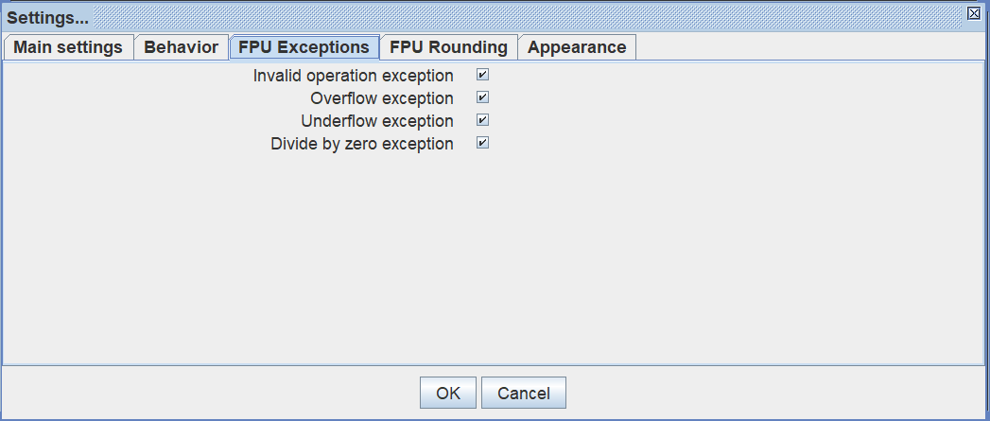
Εικόνα 1:Ρύθμιση EduMIPS64 στο path Configure / Settings / FPU Exceptions.
Ζητούμενο: Το ζητούμενο της άσκησης ήταν η δημιουργία προγράμματος σε assembly MIPS στη γλώσσα προγραμματισμού για εκτέλεση στον προσομοιωτή του EduMIPS64, το οποίο να μπορεί να κάνει την πράξη μεταξύ τριών πινάκων Χ, Υ, Ζ, Χ= Χ + Υ * Ζ, και να ελέγχει στον τελικό πίνακα Χ πόσοι αριθμοί είναι θετικοί, αρνητικοί και 0, εκτυπώνοντας τα αντίστοιχα πλήθη. Εν συνεχεία το trace file που θα δημιουργηθεί από το εργαλείο EduMIPS64 θα το επεξεργαστούμε και στο εργαλείο Dinero.

Διαδικασία που ακολουθήθηκε: Πριν περάσουμε στο τελικό αλγόριθμο που επιλέξαμε για μια σχετικά γρήγορη εκτέλεση σύμφωνα με αυτά που συζητήθηκαν εντός της ομάδας μας, κρίνουμε σκόπιμο να παραθέσουμε εν συντομία τη συλλογιστική πορεία μας προς την επιλογή αυτή.
Καταρχάς η πρώτη συζήτηση εστίασε πρώτα στην υλοποίηση του προγράμματος στο εργαλείο EduMIPS64, στην πράξη κατά κύριο λόγο Χ = Χ + Υ * Ζ. Λόγω της ύπαρξης του αρχείου “XeqXplusYmulZ.s” στο eclass, θεωρήσαμε σκόπιμο να τροποποιήσουμε τον κώδικα που ήταν για το εργαλείο WinMIPS64, ορίζοντας ακέραιους πίνακες Χ, Υ, Ζ και αλλάζοντας τις εντολές για να μπορούν να αναγνωριστούν από το εργαλείο EduMIPS64.
Επειδή η διάσταση πινάκων 50 x 50 είναι αρκετά μεγάλη, και η εκτέλεση του προγράμματος κάθε φορά αργεί, ελέγξαμε πρώτα το πρόγραμμά μας για διάσταση πινάκων 8 x 8 και στη συνέχεια το τρέξαμε για 50 x 50, όπου θα παραθέσουμε τα τελικά στατιστικά. Στην πρώτη έκδοση του προγράμματος που δοκιμάσαμε ότι βγάζει και σωστά αποτελέσματα, δεν κάναμε κάποια βελτιστοποίηση, απλά είδαμε ότι το πρόγραμμα λειτουργεί σωστά. Για χάριν συντομίας τους βελτιωμένους κύκλους τους παραθέτουμε από τις επόμενες εκδόσεις κώδικα και μετά.
Στη δεύτερη έκδοση του προγράμματός μας, απαλείψαμε κάποιες πράξεις mult, συγκεκριμένα για τον πολλαπλασιασμό του δείκτη i επί το μέγεθος της γραμμής του πίνακα (σε αυτή την έκδοση 8), με προσθέσεις 8κτάδων, για να αποφύγουμε την πολυπλοκότητα του πολλαπλασιασμού. Αυτή η πράξη άλλαξε σε δύο σημεία του κώδικα.
Σε αυτή την περίπτωση τα αποτελέσματα όπως βλέπουμε είναι τα εξής:
Forwarding Active:
Execution:
10122 Cycles
9031 Instructions
1.120 Cycles Per Instruction (CPI)

Stalls:
512 RAW Stalls
0 WAW Stalls
0 WAR Stalls
0 Structural Stalls
0 Branch Taken Stalls
0 Branch Misprediction Stalls

Code size
204 bytes

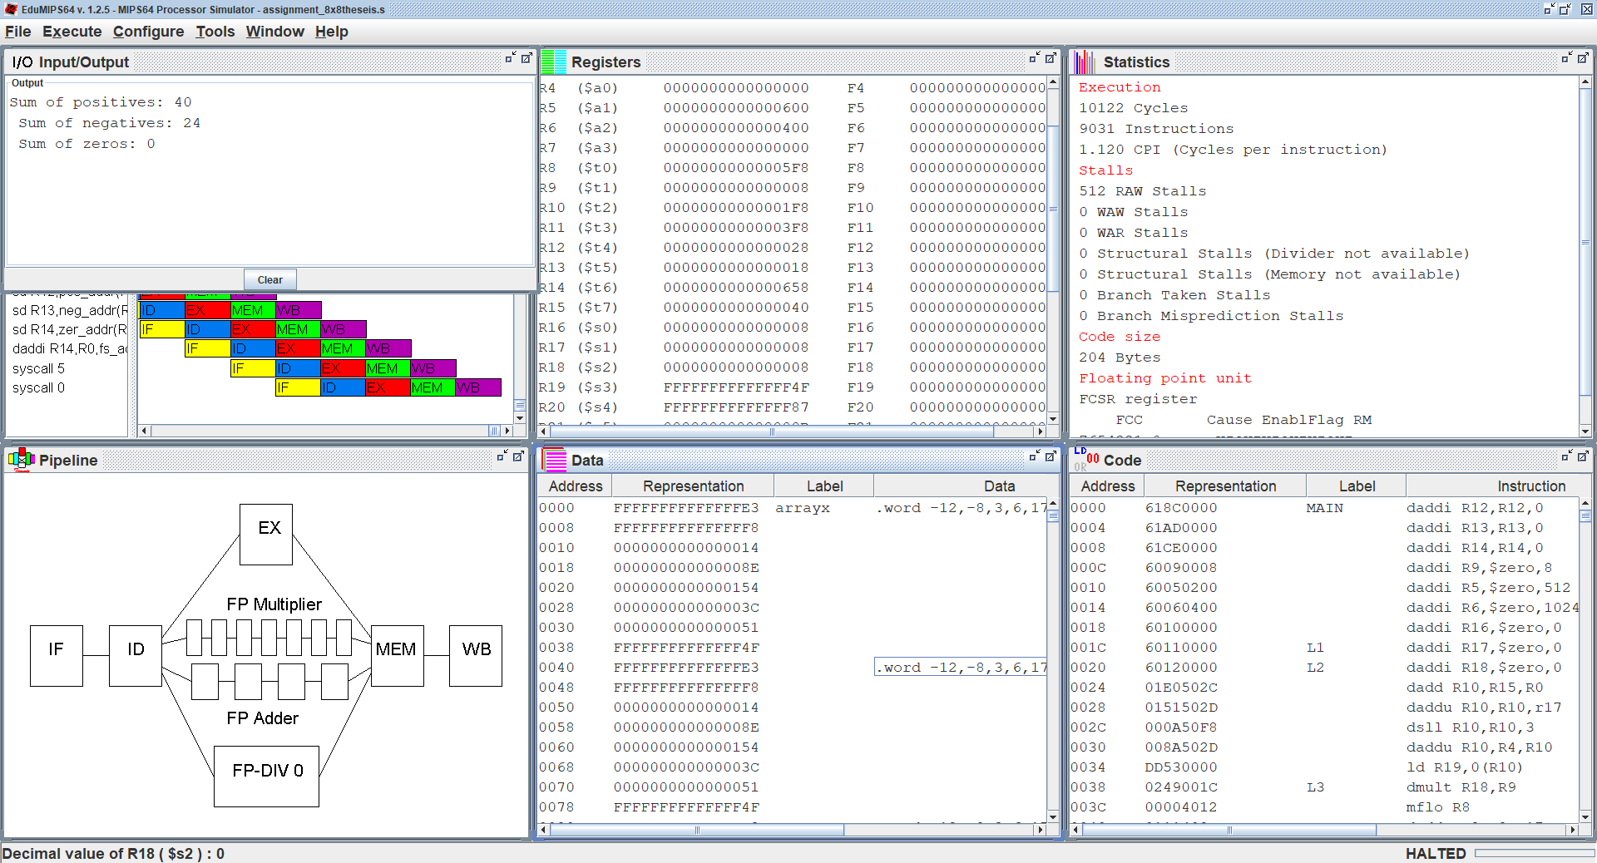
Εικόνα 2: Στατιστικά EduMIPS64 για δεύτερη έκδοση εργασίας με πίνακες 8 x 8.
Στην τρίτη έκδοση του προγράμματός μας, κάναμε περαιτέρω βελτιστοποιήσεις, όπως το πλήθος των αρνητικών αριθμών να υπολογίζεται απευθείας στο τέλος, αφού έχοντας υπολογίσει το πλήθος των θετικών και των μηδενικών, οι αρνητικοί θα είναι οι υπόλοιποι από τους 64 του τελικού πίνακα Χ που προέκυψε. Επίσης, έγιναν κάποιες μικρές αναδιατάξεις του κώδικα, ώστε να συμπληρωθούν κάποιες θέσεις με εντολές που δεν επηρεάζουν τη ροή του κώδικα, ώστε να έχουμε όσο το δυνατόν λιγότερες καθυστερήσεις. Αυτό έγινε κυρίως μετά από πράξεις mult, που θέλαμε το αποτέλεσμα στην αμέσως επόμενη γραμμή.
Σε αυτή την περίπτωση τα αποτελέσματα όπως βλέπουμε είναι τα εξής:
Forwarding Active:
Execution:
10100 Cycles
9009 Instructions
1.121 Cycles Per Instruction (CPI)

Stalls:
512 RAW Stalls
0 WAW Stalls
0 WAR Stalls
0 Structural Stalls
0 Branch Taken Stalls
0 Branch Misprediction Stalls

Code size
208 bytes

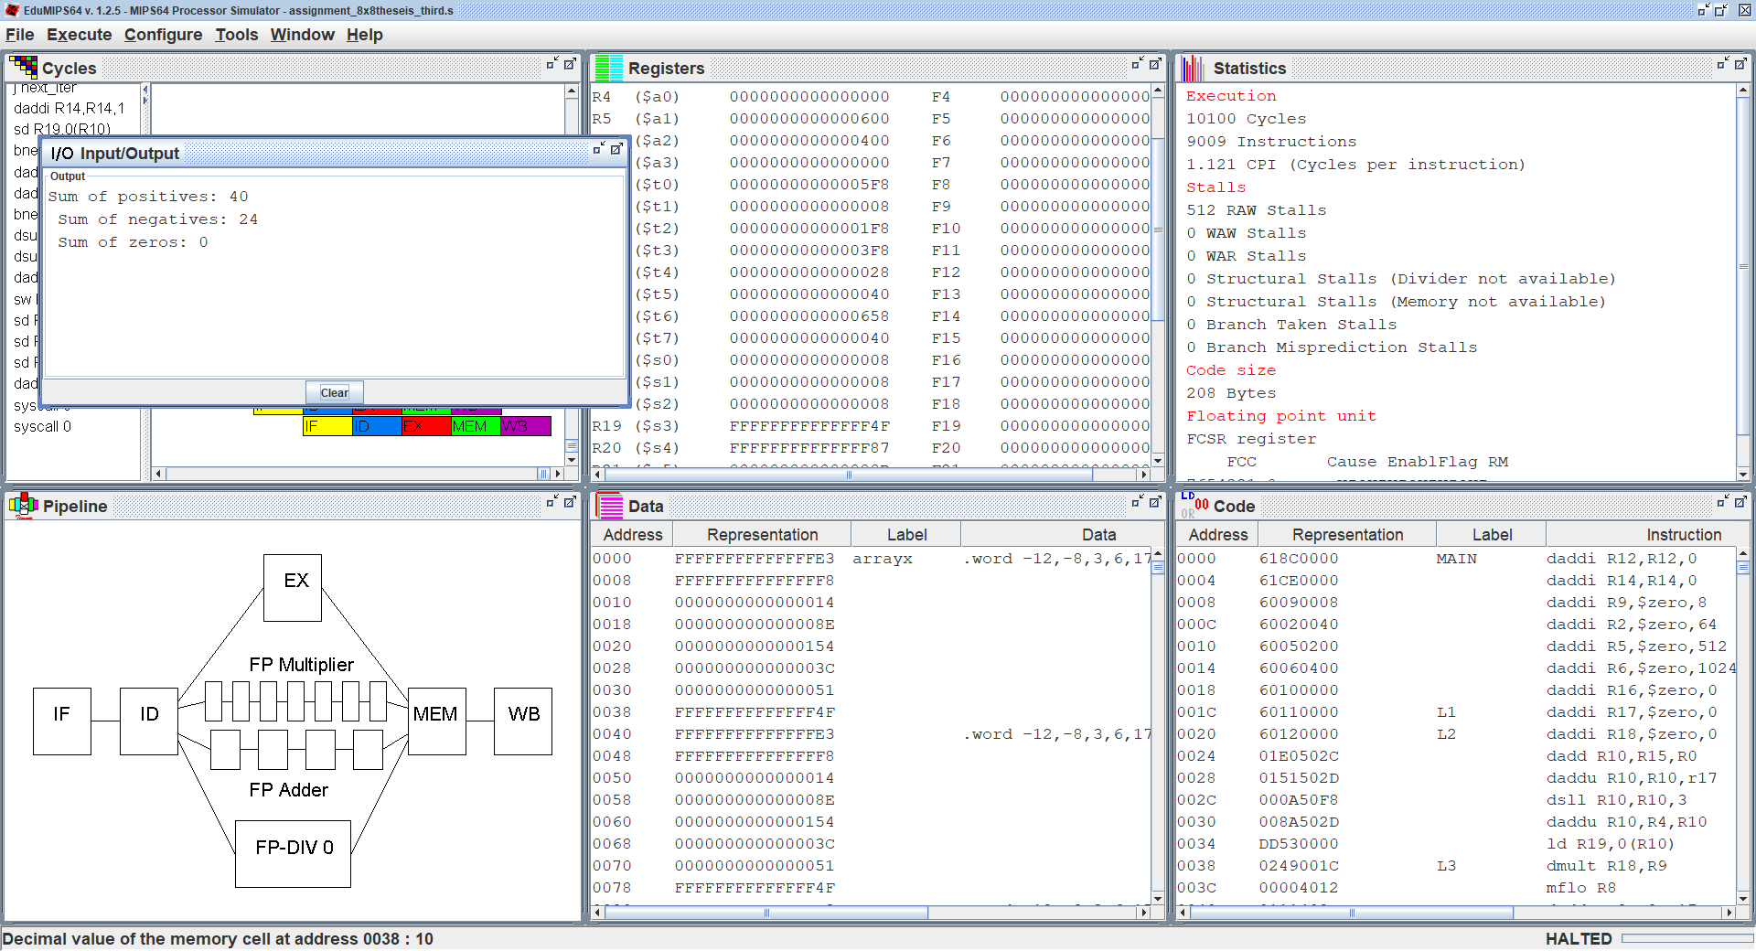
Εικόνα 3: Στατιστικά EduMIPS64 για τρίτη έκδοση εργασίας με πίνακες 8 x 8.
Στην τέταρτη έκδοση του προγράμματός μας, κάναμε περαιτέρω βελτιστοποιήσεις, και μέσα στην L3 loop, κάναμε loop unrolling 4 φορές, χωρίς ωστόσο να χρειαστεί να χρησιμοποιήσουμε νέους καταχωρητές, απλώς κάναμε 4 επαναλήψεις χειροκίνητα μέσα στο L3. Ουσιαστικά η επανάληψη L3 πλέον θα κάνει μόνο δύο φορές τη loop για κάθε φορά που θα μηδενίζεται ο δείκτης k.
Σε αυτή την περίπτωση τα αποτελέσματα όπως βλέπουμε είναι τα εξής:
Forwarding Active:
Execution:
9332 Cycles
8625 Instructions
1.081 Cycles Per Instruction (CPI)

Stalls:
512 RAW Stalls
0 WAW Stalls
0 WAR Stalls
0 Structural Stalls
0 Branch Taken Stalls
0 Branch Misprediction Stalls

Code size
388 bytes

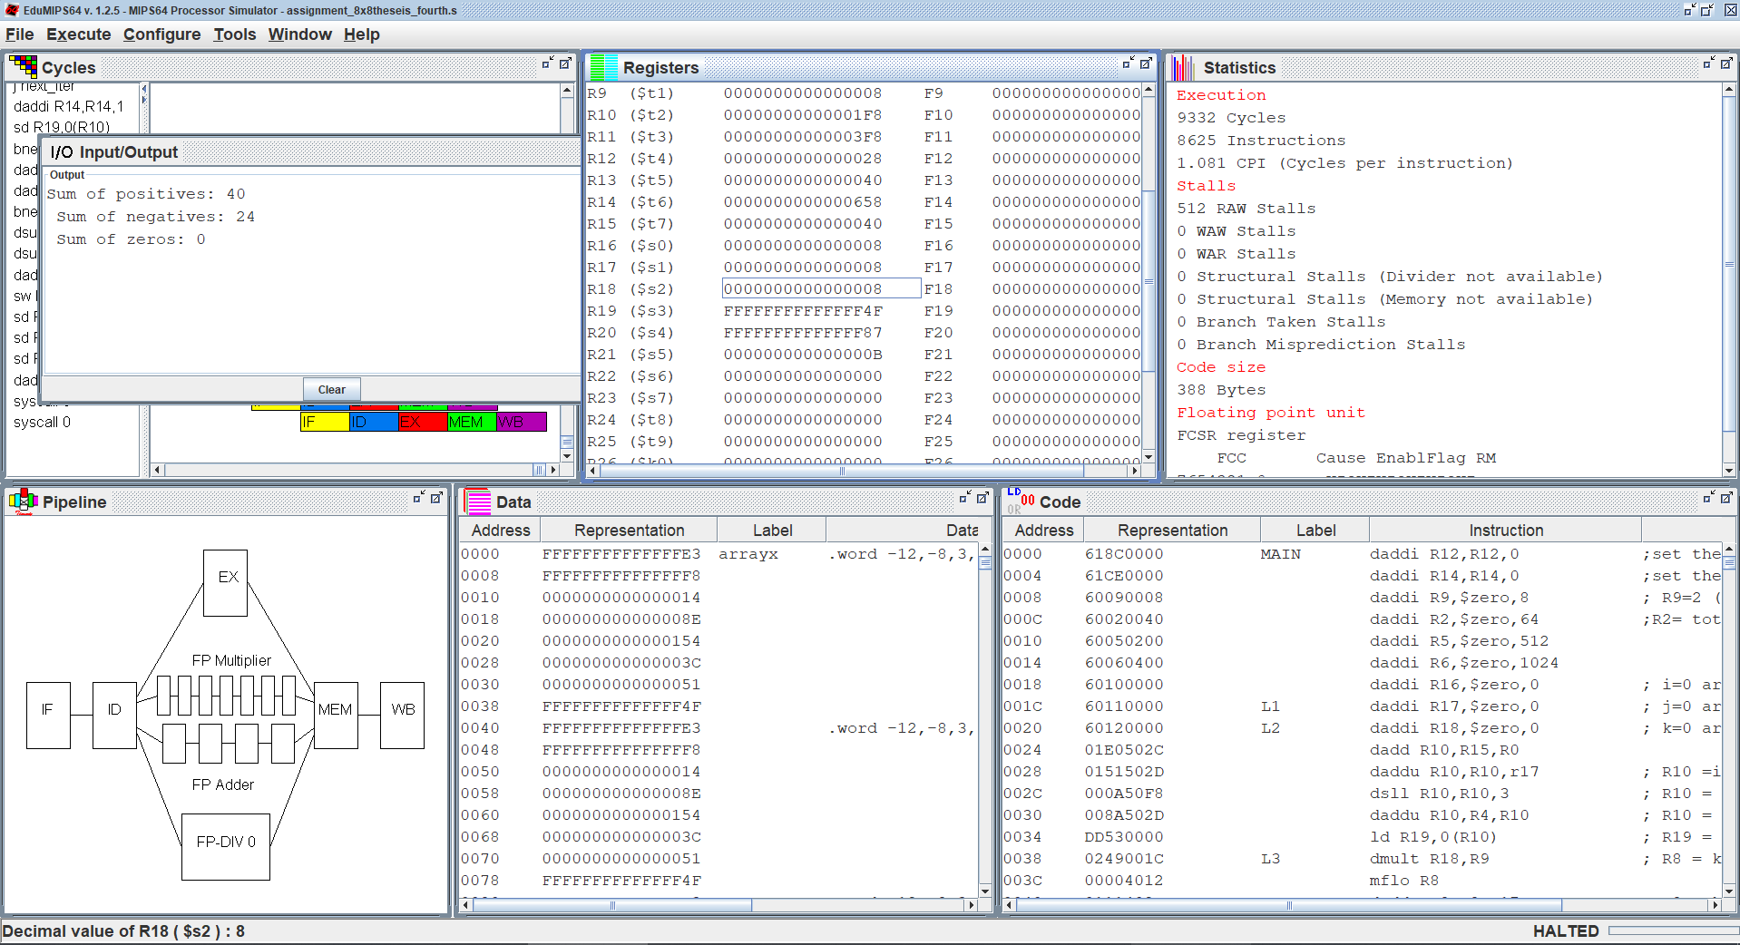
Εικόνα 4: Στατιστικά EduMIPS64 για τέταρτη έκδοση εργασίας με πίνακες 8 x 8.
Στην πέμπτη έκδοση του προγράμματός μας, κάναμε περαιτέρω βελτιστοποιήσεις, και μέσα στην L3 loop, κάναμε loop unrolling 8 φορές, με την ίδια διαδικασία όπως στην προηγούμενη έκδοση. Ουσιαστικά η επανάληψη L3 πλέον θα κάνει μόνο μία φορά τη loop για κάθε φορά που θα μηδενίζεται ο δείκτης k.
Σε αυτή την περίπτωση τα αποτελέσματα όπως βλέπουμε είναι τα εξής:
Forwarding Active:
Execution:
9204 Cycles
8561 Instructions
1.075 Cycles Per Instruction (CPI)

Stalls:
512 RAW Stalls
0 WAW Stalls
0 WAR Stalls
0 Structural Stalls
0 Branch Taken Stalls
0 Branch Misprediction Stalls

Code size
628 bytes

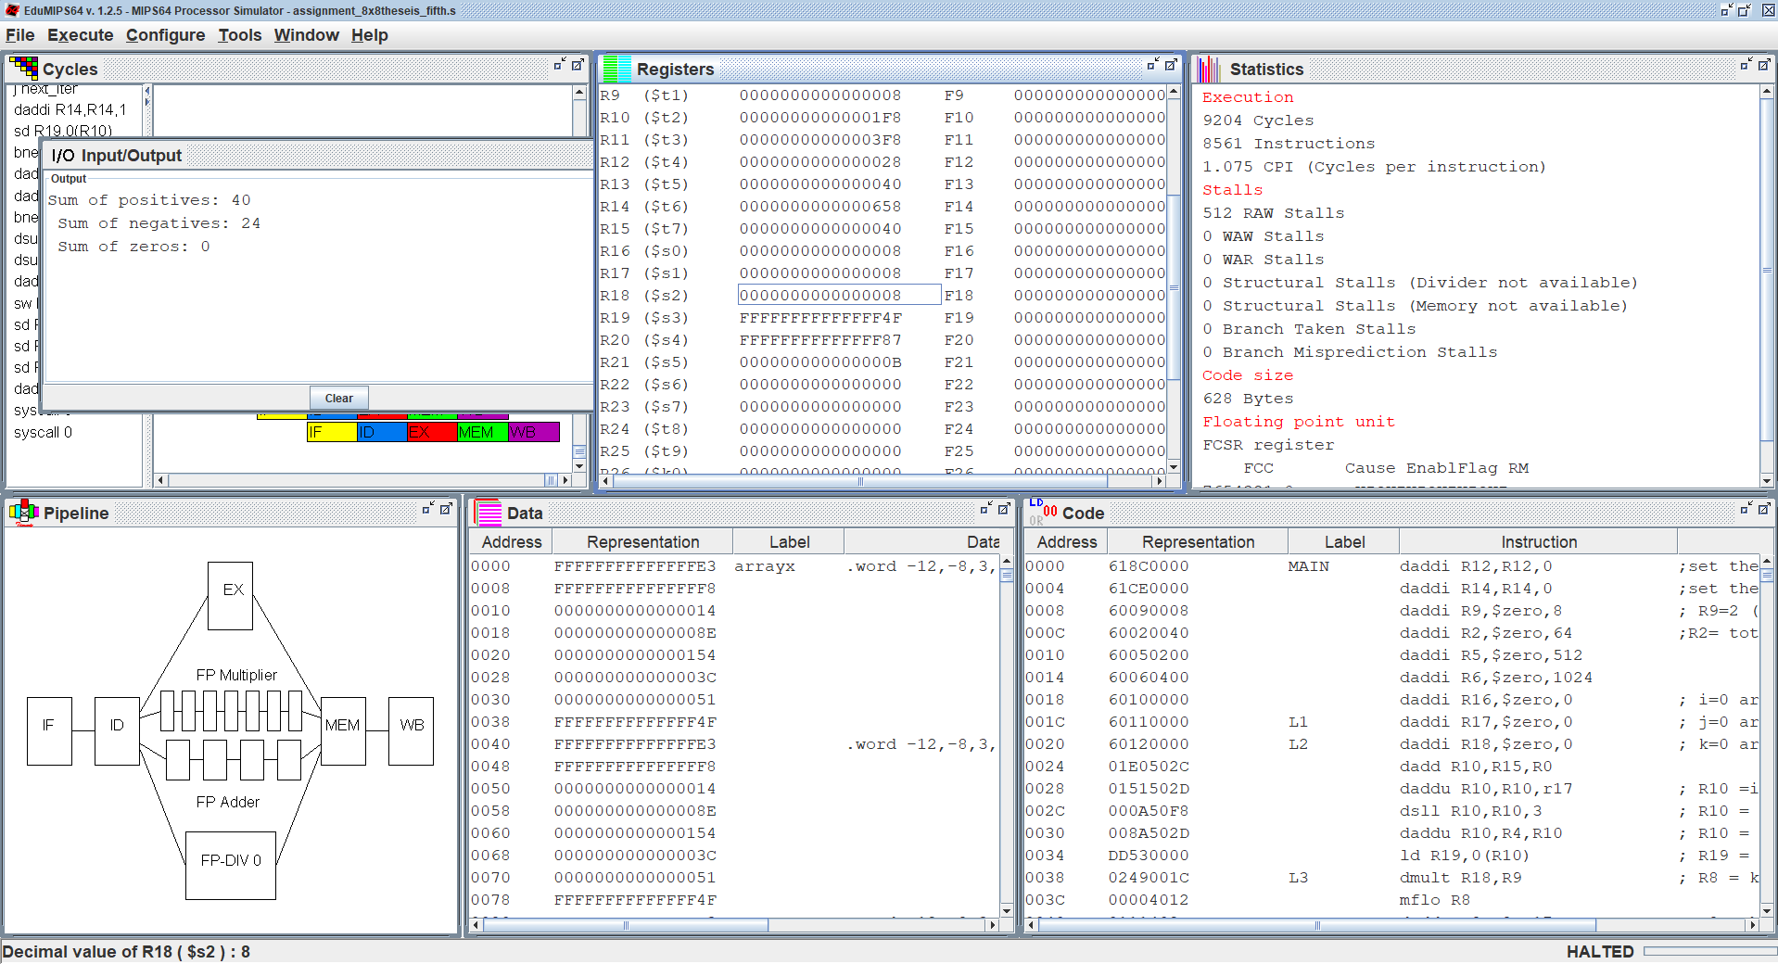
Εικόνα 5: Στατιστικά EduMIPS64 για πέμπτη έκδοση εργασίας με πίνακες 8 x 8.
Στην έκτη έκδοση του προγράμματός μας, κάναμε περαιτέρω βελτιστοποιήσεις, και πλέον μέση την L2 loop, κάναμε μία επιπλέον επανάληψη χειροκίνητα. Ουσιαστικά η επανάληψη L2 πλέον θα κάνει τις μισές εαναλήψεις.
Σε αυτή την περίπτωση τα αποτελέσματα όπως βλέπουμε είναι τα εξής:
Forwarding Active:
Execution:
9140 Cycles
8529 Instructions
1.071 Cycles Per Instruction (CPI)

Stalls:
512 RAW Stalls
0 WAW Stalls
0 WAR Stalls
0 Structural Stalls
0 Branch Taken Stalls
0 Branch Misprediction Stalls

Code size
1168 bytes

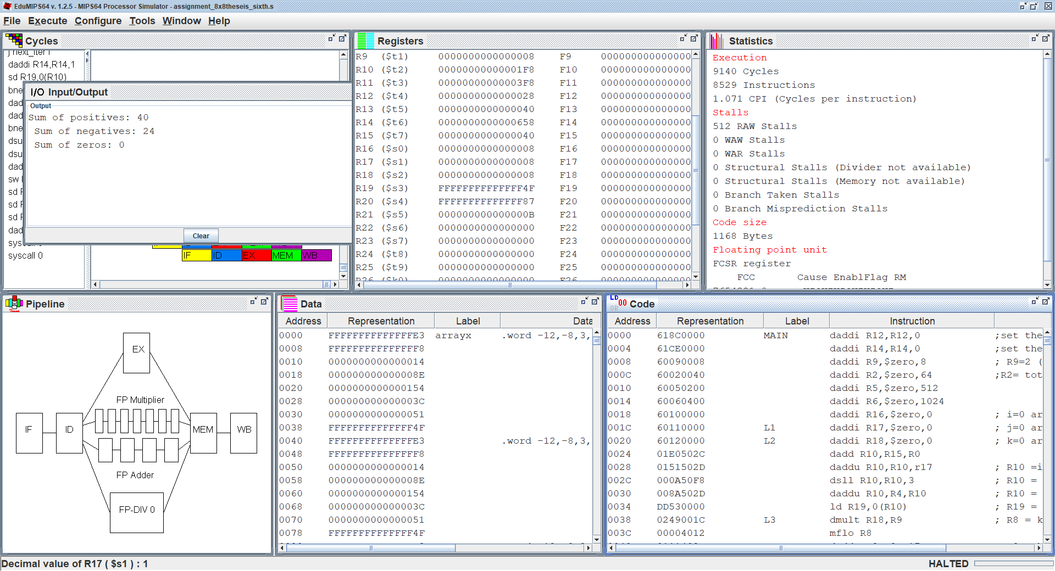
Εικόνα 6: Στατιστικά EduMIPS64 για έκτη έκδοση εργασίας με πίνακες 8 x 8.
Εντέλει, μετά από αυτή τη βελτιστοποίηση για μικρούς πίνακες, παρατηρήσαμε ότι η βελτίωση δεν αυξανόταν τόσο πολύ όσο στα πρώτα βήματα, ωστόσο, ο όγκος του αρχείου αυξανόταν αρκετά και για αυτό το λόγο δεν ανοίξαμε περαιτέρω τα loops. Σε αυτό το σημείο, χρησιμοποιήσαμε την έκτη έκδοση του κώδικα για να τον προσαρμόσουμε σε πίνακες 50 x 50, τροποποιώντας μόνο τους μετρητές και τις διευθύνσεις των πινάκων, αλλά κάνοντας μέσα στην L3 loop, 50 επαναλήψεις, για να διατηρήσουμε το ίδιο μοτίβο, δηλαδή ο έλεγχος του k για να δούμε αν έφτασε την τιμή 50, να γίνεται μόνο μία φορά, και μετά να μηδενίζεται εκ νέου.
Για λόγους επιτάχυνσης της διαδικασίας, λόγω ότι πρόκειται για χιλιάδες κύκλους, απενεργοποιήθηκαν τα χρώματα από το μενού Configure/ Settings/Behavior/Sync graphics with CPU in multi-step execution (απενεργοποιήθηκε η επιλογή).
Σε αυτή την περίπτωση τα αποτελέσματα όπως βλέπουμε είναι τα εξής:
Forwarding Active:
Execution:
9140 Cycles
8529 Instructions
1.071 Cycles Per Instruction (CPI)

Stalls:
512 RAW Stalls
0 WAW Stalls
0 WAR Stalls
0 Structural Stalls
0 Branch Taken Stalls
0 Branch Misprediction Stalls

Code size
6208 bytes

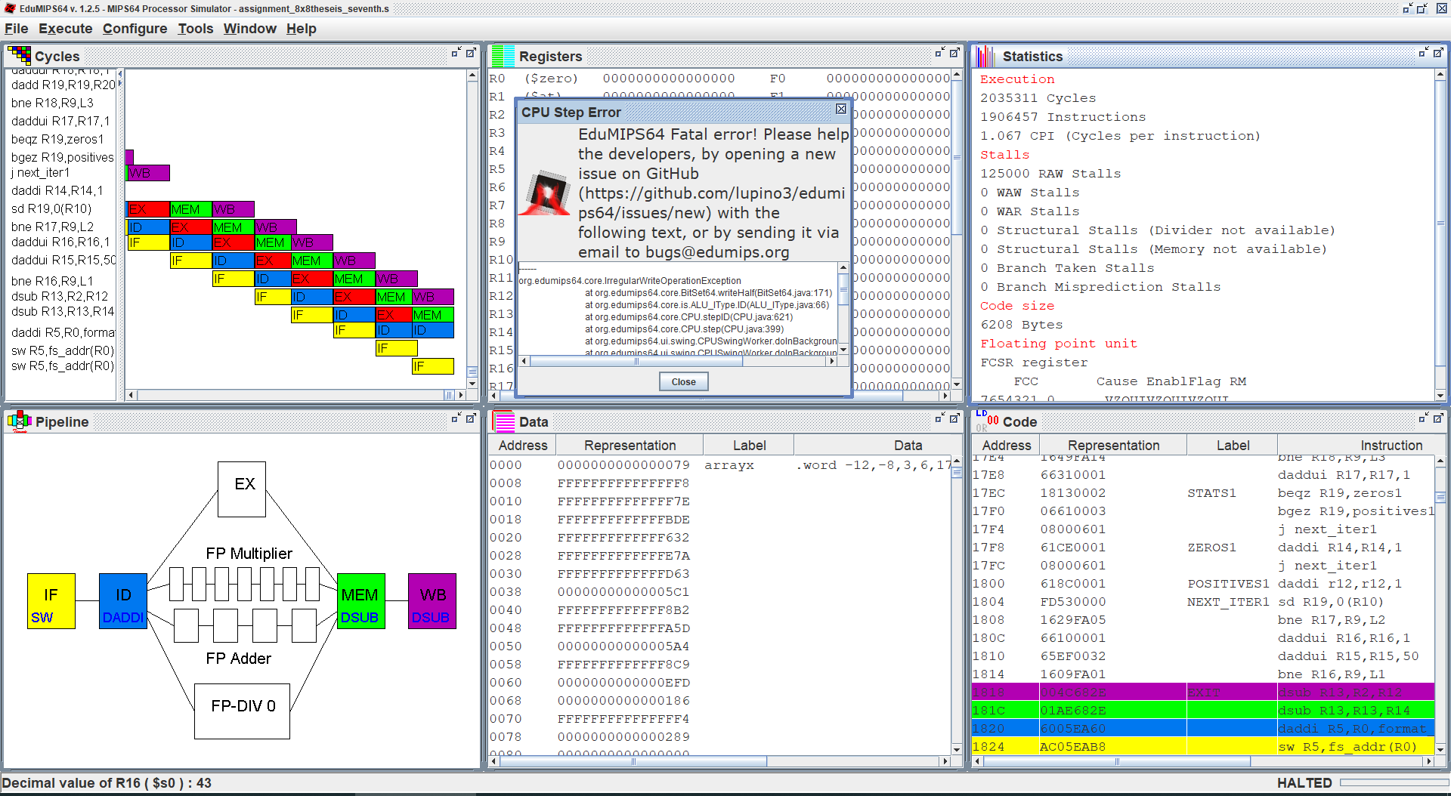
Εικόνα 7: Στατιστικά EduMIPS64 για έβδομη έκδοση εργασίας με πίνακες 50 x 50.
Να σημειωθεί ότι τα αποτελέσματα ελέγχθηκαν με τη χρήση του εργαλείου Matlab, για επαλήθευση όλων των πράξεων, ενδεικτικά παρατίθεται ένα printscreen από τα πρώτα στοιχεία των 10 πρώτων στηλών του νέου πίνακα Χ:
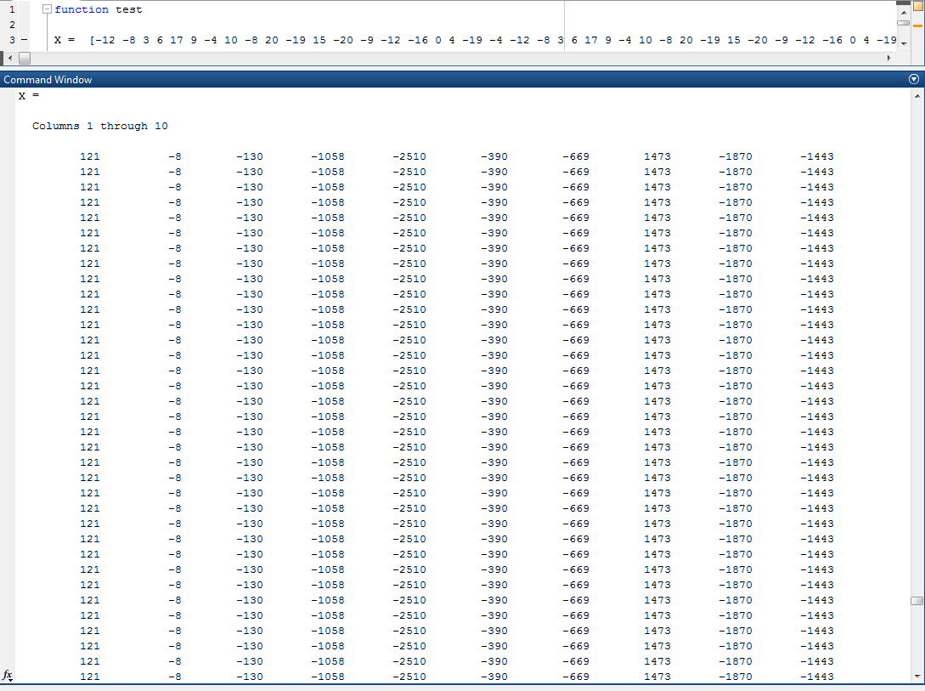
Εικόνα 8: Αποτελέσματα πράξεων στο Matlab, τελικού πίνακα Χ = Χ + Υ * Ζ με πίνακες 50 x 50.
Σχόλια: Επειδή το πρόγραμμα θέλει πάνω από 800.000 κύκλους για να τρέξει. Το αρχείο το δοκιμάσαμε σε desktop pc, καθώς σε laptop το πρόγραμμα EduMIPS64 πάγωνε στους 890.000 κύκλους ("freeze"). Ωστόσο, το EduMIPS64 πριν την ολοκλήρωσή του, βγάζει μήνυμα λάθους της java. Όπως φαίνεται και στην παραπάνω εικόνα, ολοκληρώνει μέχρι πριν την εκτύπωση. Η εκτύπωση, είναι αμελητέας πολυπλοκότητας σε σχέση με το σύνολο του προγράμματος, για αυτό και συνεχίζουμε την εξαγωγή των αποτελεσμάτων στο πρόγραμμα Dinero:
Τα αποτελέσματα που μας δίνει είναι τα ακόλουθα:
Forwarding Active:
Execution:
2035311 Cycles
1906457 Instructions
1.067 Cycles Per Instruction (CPI)

Stalls:
125000 RAW Stalls
0 WAW Stalls
0 WAR Stalls
0 Structural Stalls
0 Branch Taken Stalls
0 Branch Misprediction Stalls

Code size
6208 bytes
Αξίζει να σημειωθεί ότι ο ίδιος κώδικας ελέγχθηκε για πίνακες διάστασης 24 x 24, και έτρεξε επιτυχώς μέχρι το τέλος, εξάγοντας σωστά αποτελέσματα. Για να ενισχύσουμε τα επιχειρήματά μας σε αυτό, παραθέτουμε το αντίστοιχο printscreen:
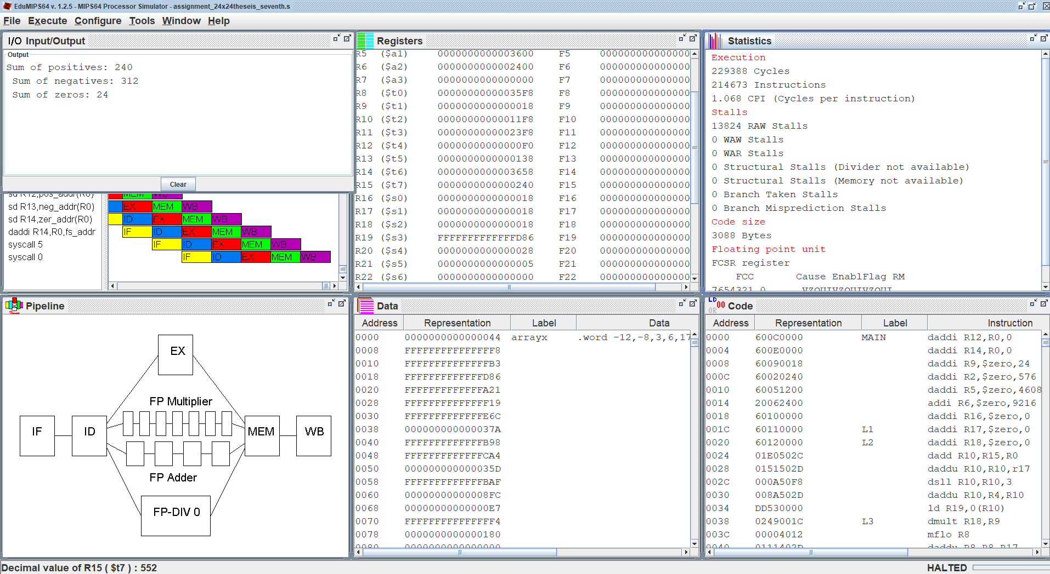
Εικόνα 9: Επιτυχές τρέξιμο προγράμματος για πίνακες 24 x 24.
Το αρχείο "assignment_50x50theseis_seventh.s.xdin" το εξαγάγαμε, παρά το error που προέκυψε από το EduMIPS64 και κάναμε κάποιες δοκιμές με προσομοίωση L1 και L2 caches, σύμφωνα με τα δεδομένα της εκφώνησης:
dineroiv -l1-usize 16K -l1-ubsize 128 -l1-uassoc 8 -l2-usize 64K -l2-ubsize 128 -l2-uassoc 4 -f "assignment_50x50theseis_seventh.s.xdin"
dineroiv -l1-isize 8K -l1-dsize 8K -l1-ibsize 128 -l1-dbsize 128 -l1-dassoc 4 -l2-usize 64K -l2-ubsize 128 -l2-uassoc 4 -f "assignment_50x50theseis_seventh.s.xdin"
dineroiv -l1-isize 16K -l1-dsize 16K -l1-ibsize 128 -l1-dbsize 128 -l1-dassoc 4 -l2-usize 64K -l2-ubsize 128 -l2-uassoc 4 -f "assignment_50x50theseis_seventh.s.xdin"
dineroiv -l1-isize 16K -l1-dsize 16K -l1-ibsize 128 -l1-dbsize 128 -l1-dassoc 8 -l2-usize 64K -l2-ubsize 128 -l2-uassoc 4 -f "assignment_50x50theseis_seventh.s.xdin"
dineroiv -l1-isize 16K -l1-dsize 16K -l1-ibsize 128 -l1-dbsize 128 -l1-dassoc 4 -l2-usize 64K -l2-ubsize 64 -l2-uassoc 4 -f "assignment_50x50theseis_seventh.s.xdin"
dineroiv -l1-isize 4K -l1-dsize 4K -l1-ibsize 128 -l1-dbsize 128 -l1-dassoc 4 -l2-usize 64K -l2-ubsize 128 -l2-uassoc 4 -f "assignment_50x50theseis_seventh.s.xdin"
Από τα παραπάνω παρατηρήσαμε ότι σίγουρα η επιλογή της ενιαίας L1 μνήμης δεν ήταν η βέλτιστη επιλογή, καθώς είχε πολύ αυξημένο miss rate στην L1 cache. Επιλέξαμε να χρησιμοποιήσουμε την επιλογή 2, όπου έχουμε μια κρυφή μνήμη επιπέδου 1 μεγέθους 16ΚΒ, μέγεθος μπλοκ 128bytes (16 λέξεων) με συσχετιστικότητα 4 δρόμων. Η L2 cache, είναι 64ΚΒ και συσχετιστική 4 δρόμων με μέγεθος μπλοκ 128bytes (16 λέξεων). Να σημειωθεί πως οι παράμετροι πολιτικής αντικατάστασης αλλά και το write back δεν αναγράφονται, καθώς παίρνουν τις default τιμές τους (LRU και always αντίστοιχα). Στην ακόλουθη εικόνα φαίνεται η εκτέλεση του Dinero, δίνοντας ως είσοδο το tracefile " assignment_50x50theseis_seventh.s.xdin". Όπως φαίνεται έχουν τονιστεί τα misses, που ήταν το βασικό κριτήριο της επιλογής μας αυτής.
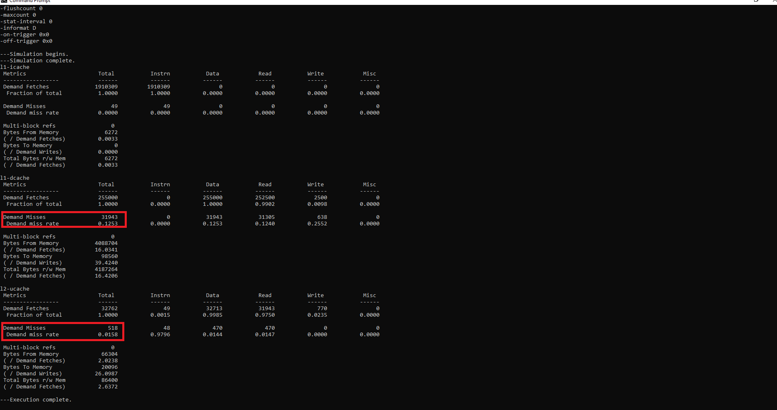
Εικόνα 10: Printscreen από το αποτέλεσμα των στατιστικών του Dinero, στο οποίο καταλήξαμε.
Άρα, σύμφωνα με την εκφώνηση έχουμε:
- Ρυθμός ρολογιού: 0.96 · 950ΜΗz = 915MHz (λόγω της συσχετιστικότητας μείωση κατά 4%). Άρα χρόνος ενός κύκλου είναι
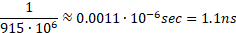
- Ποινή αστοχίας L1 = 7 κύκλοι
- Ρυθμός αστοχίας L1= 0.1253➔Ρυθμός ευστοχίας L1 = 0.8747
- Ρυθμός αστοχίας L2= 0.0158➔Ρυθμός ευστοχίας L2 = 0.9842‬
- Ποσοστό εντολών προσπέλασης μνήμης
- Ποινή αστοχίας L2 = 60 + 7 (από L1) κύκλοι
CPI = 1+(AMAT-1)*ποσοστό εντολών προσπέλασης μνήμης
όπου το +1 είναι το βασικό CPI, εμείς θα βάλουμε το CPI που θα προκύψει από το EduMIPS64:
CPI = 1.067+(AMAT-1)*ποσοστό εντολών προσπέλασης μνήμης
Όπου ΑΜΑΤ = Χρ.Ευστ.L1 + Ρυθ.Αστ.L1 * (Χρ.Ευστ.L2+ Ρυθ.Αστ.L2*Ποινή Αστοχίας L2) =
=Ρυθμός Ευστοχίας L1*1Κύκλο+ Ρυθ.Αστ.L1 * (Ρυθμός Ευστοχίας L2*1Κύκλο +Ρυθ.Αστ.L2*Ποινή Αστοχίας L2)=
=0.8747*1+0.1253*(0.99842*1+0.0158*67)=1.132444606 κύκλους
Άρα CPI = 1.067+(1.132444606-1)*0.13348 = 1.084678

